**ALCANCE 4**. *Acompañar la consolidación, análisis y socialización mensual de la información resultante de las actividades relacionadas con el objeto contractual desarrollado, así́ como la consolidación de informes en los que se requiera su participación.*

**CERTIFICO**

Que en mi calidad de **ABOGADA CONTRATISTA**, para el periodo del 20 de diciembre al 30 de diciembre de 2021, prometo entregar un balance completo de los procesos que se encuentran vigentes y su matriz al día con el expediente en físico. Se encuentra anexo. Informe gestión y estado procesal

Atentamente

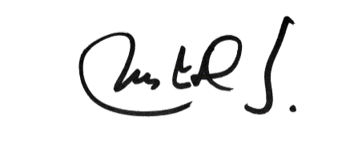

MARIA JESUS DIAZ SUAREZ

ABOGADA CONTRATISTA